Técnicas de estudio: El subrayado

¿En qué consiste?
El subrayado tiene tres objetivos fundamentales:
- Apoyar la fase de lectura analítica
- Servir de base para realizar la síntesis.
- Recordar: se subrayan aquellos elementos que nos ayuden a recordar el contenido del tema.
Se realiza en la segunda o tercera lectura.
Nos servimos del subrayado para destacar las ideas más importantes del texto o del tema a estudiar:
- Seleccionar lo fundamental tratando de localizar las ideas y aspectos más importantes y ver su encadenamiento lógico.
- Jerarquizar las ideas ya que no todas tienen la misma importancia. Hay que buscar ideas fundamentales, debiendo ir del todo a la parte; de lo general a lo particular.
- Para seleccionar y jerarquizar hay que subrayar las palabras clave de manera que, sólo leyendo lo subrayado, se conozca lo fundamental del tema.
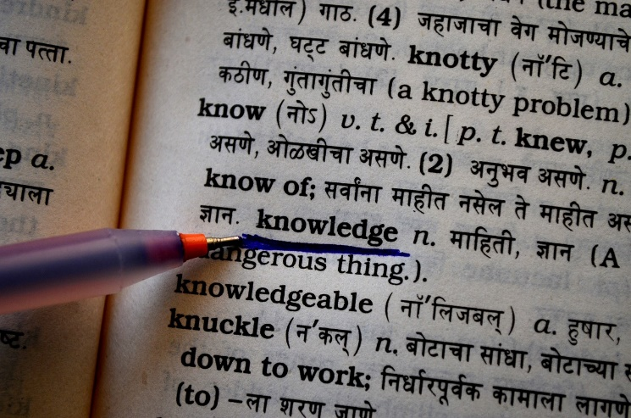
Subrayar demasiado complica la labor de síntesis. Hay que tener en cuenta los objetivos que tenemos, la importancia del texto y de cada párrafo en particular y los conocimientos previos que ya tenemos sobre la materia. Como consejo, el texto subrayado no debe superar la cuarta parte del texto entero.

Técnica de subrayado.
- Lectura párrafo a párrafo. Se subrayan las palabras clave, tanto ideas principales como secundarias.Se puede utilizar diferentes colores y trazos para diferenciar distintas partes del subrayado pero sin sobrecargar el texto.
- También se pueden hacer anotaciones al margen en forma de palabra clave. Se suele anotar palabras típicas como: Introducción, definición, características, elementos, causas, consecuencias, tipos, funciones, etc.
- Para destacar o relacionar unos contenidos con otros podemos utilizar interrogaciones, flechas, signos, símbolos...
- Cuando por su importancia sea necesario subrayar varias líneas seguidas, es más práctico situarlas entre corchetes o paréntesis.

¿Por qué es aconsejable subrayar?
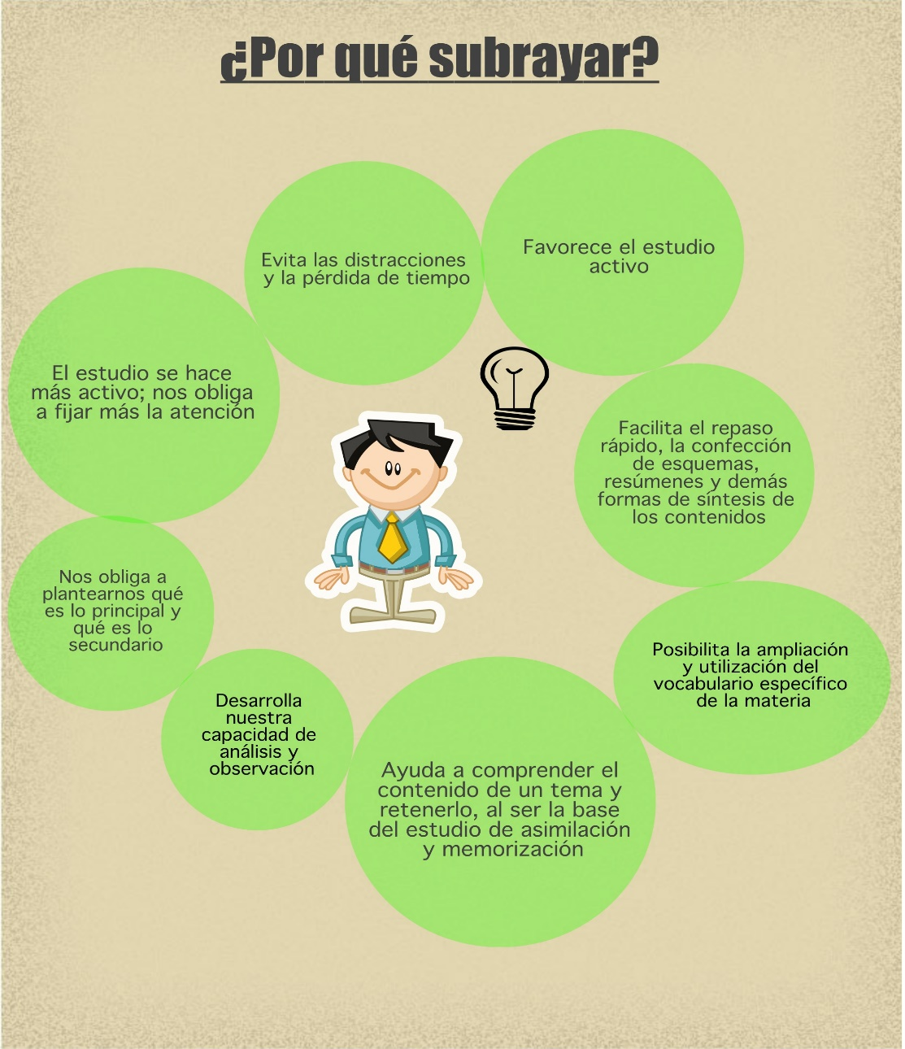

Errores a evitar
 | - Subrayar antes de realizar una lectura comleta del texto.  - Subrayar en exceso. Sólo se debe subrayar las palabras claves.  - Subrayar palabras que no tienen sentido por sí mismas en relación con el tema.  - Utilizar demasidos colores y trazos distintos.

.

